- Crear el diagrama entidad relación y después pasar al modelo relacional (a tablas)
Instructions
Se desea mantener una base de datos para una cadena de farmacias distribuida en diferentes ciudades. Cada farmacia tiene sus empleados propios y un farmacéutico. Por cada ciudad existe un único farmacéutico; esto es, si en una ciudad hubiera más de una farmacia, el mismo farmacéutico estaría afectado a todas las farmacias de esa ciudad. Cada farmacia tiene a su vez su stock de medicamentos. El mismo se mantiene por medicamento y presentación. Los medicamentos se organizan según la o las monodrogas que lo componen, su presentación (por ejemplo ampollas de 5 unidades, jarabe de 100ml, inyecciones por 10 unidades, pomada 60gr, etc.), el laboratorio que lo comercializa, y su acción terapéutica (analgésico, antibiótico, etc.). Por cada medicamento se mantiene su precio y la cantidad en existencia del mismo. El sistema deberá permitir consultar la base de datos de diferentes alternativas para medicamentos compuestos por una monodroga, medicamentos de un laboratorio, presentaciones de un medicamento, entre otras. Añade todos los atributos que creas necesarios

DIAGRAMA
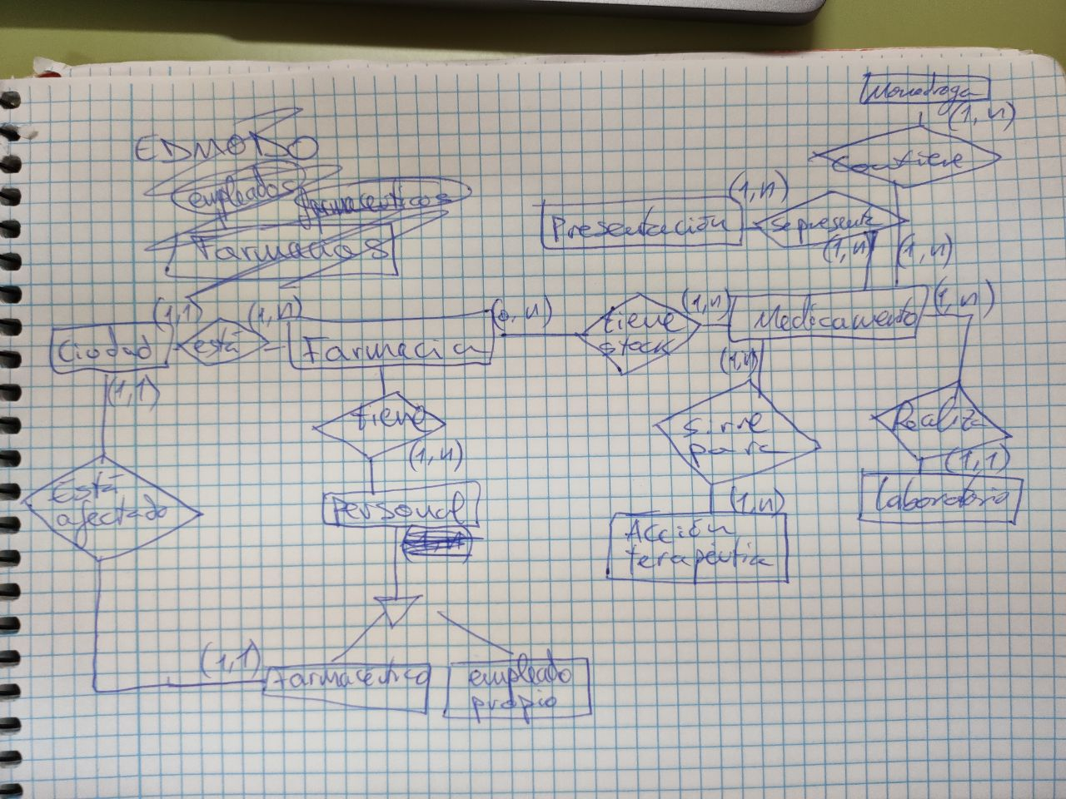

TABLAS

